Colegio 789 - Ingles

Curso: 2do 2da (Turno Mañana)

Actividad 5

Profesor: Nahuel Bagnato
Alumna/o:

1) Elegir las palabras de la lista y escribirlas debajo de la imagen correcta
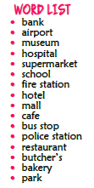
 |  |  | 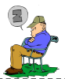
 | 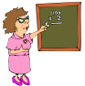 |  | 
 |  | 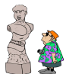 | 
 |  |  | 


2) Descifrar las palabras
 | Respuesta
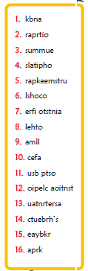 | 1  2  3  4  5  6  7  8  9  10  11  12  13  14  15  16

3) Escribir la palabra debajo de la imagen con las letras que faltan
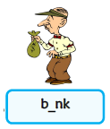 | 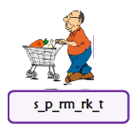 | 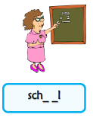 | 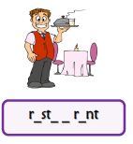
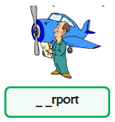 | 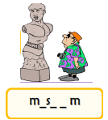 | 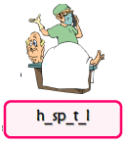 | 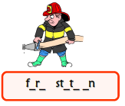
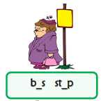 | 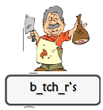 | 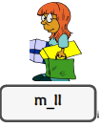 | 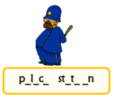
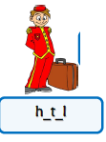 | 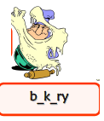 | 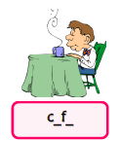 | 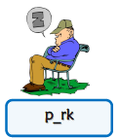

Fecha de entrega: Lunes 24/08 a las 19hs
Enviar las respuestas a nahuelbagnato@hotmail.com (email) o al 2804600061 (WhatsApp)
